**Příloha č. 4 Smlouvy mezi SNIP & CO a NDB ze dne ……..…**

**12. Léto na Biskupském dvoře 2021 – rámcové termíny v období 5-9/2021**

|  |  |  |
| --- | --- | --- |
| **od 4.5.** | *stavba podesty hlediště + jeviště* | *předběžný termín zahájení stavby – zajišťuje externím dodavatelem, MdB a SNIP & CO* |
| **po 17.5.  –  ne 23.5.** | *stavba hlediště + technologie MdB* | *zajišťuje MdB, SNIP & CO* |
| **po 24.5.  –  ne 30.5.** | ***Městské divadlo Brno*** | **24.-28.5.** zkoušky představení  **29.5.** premiéra MdB „Napoleon“ |
| **po 31.5.  –  ne 6.6.** | ***Městské divadlo Brno*** |  |
| **po 7.6.  –  ne 13.6.** | ***Městské divadlo Brno*** |  |
| **po 14.6.  –  ne 20.6.** | ***Městské divadlo Brno*** |  |
| **po 21.6.  –  ne 27.6.** | ***Městské divadlo Brno*** |  |
| **po 28.6.  –  ne 4.7.** | ***Městské divadlo Brno*** |  |
| **po 5.7.  –  ne 11.7.** | ***Městské divadlo Brno*** |  |
| **po 5.7.  –  ne 11.7.** | ***Městské divadlo Brno*** |  |
| **po 12.7.  –  st 21.7.** | ***Národní divadlo Brno – BALET vč. hostujících produkcí*** | ***13.7. příprava, zkoušky (večerní svícení 12.7.)***  ***14.7. – 20.7. – 7 hracích dnů***  ***21.7. bourání*** |
| **čt 22.7.  –  ne 25.7.** | *produkce v jednání (22.7. – 25.7.)* | stavba střechy 22.7., příprava dalších produkcí |
| **po 26.7.  –  ne 1.8.** | *produkce v jednání (26.7. – 31.7.)*  *30. Kytarový festival Brno 2020 (1.8.)* |  |
| **po 2.8.  –  ne 8.8.** | *produkce v jednání (2. – 8.8.)* |  |
| **po 9.8.  –  ne 15.8.** | *produkce v jednání (9. – 11.8.)*  Maraton hudby Brno (12. - 15.8.) |  |
| **po 16.8.  –  ne 22.8.** | ***16.-17.8. – B SIDE BAND*** *(předběžně)*  ***F scéna - FOS Janošík (18.-21.8.)*** | F Scéna 18.8. příprava, 19.- 21.8. hrací dny |
| **po 23.8.  –  ne 29.8.** | *produkce v jednání (23. – 29.8.)* |  |
| **po 30.8.  –  ne 5.9.** | *bourání hlediště a jeviště* | Zahájení bourání v návaznosti na ukončení produkcí |
| stav ke dni podpisu smlouvy - změny a doplnění vyhrazeny. | | |

za NDB:____________________ za SNIP & CO: ____________________

**Příloha č. 5 smlouvy ze dne ………………….**

**mezi Národním divadlem Brno a SNIP & CO, reklamní společnost, s.r.o.**

**12. Léto na Biskupském dvoře 2021  
Produkce NdB v termínu 13. – 21.7.2021  
Plánek hlediště, jeviště a prostor Biskupského dvora   
Moravského zemského muzea – Muzejní 1, Brno, Zelný trh**

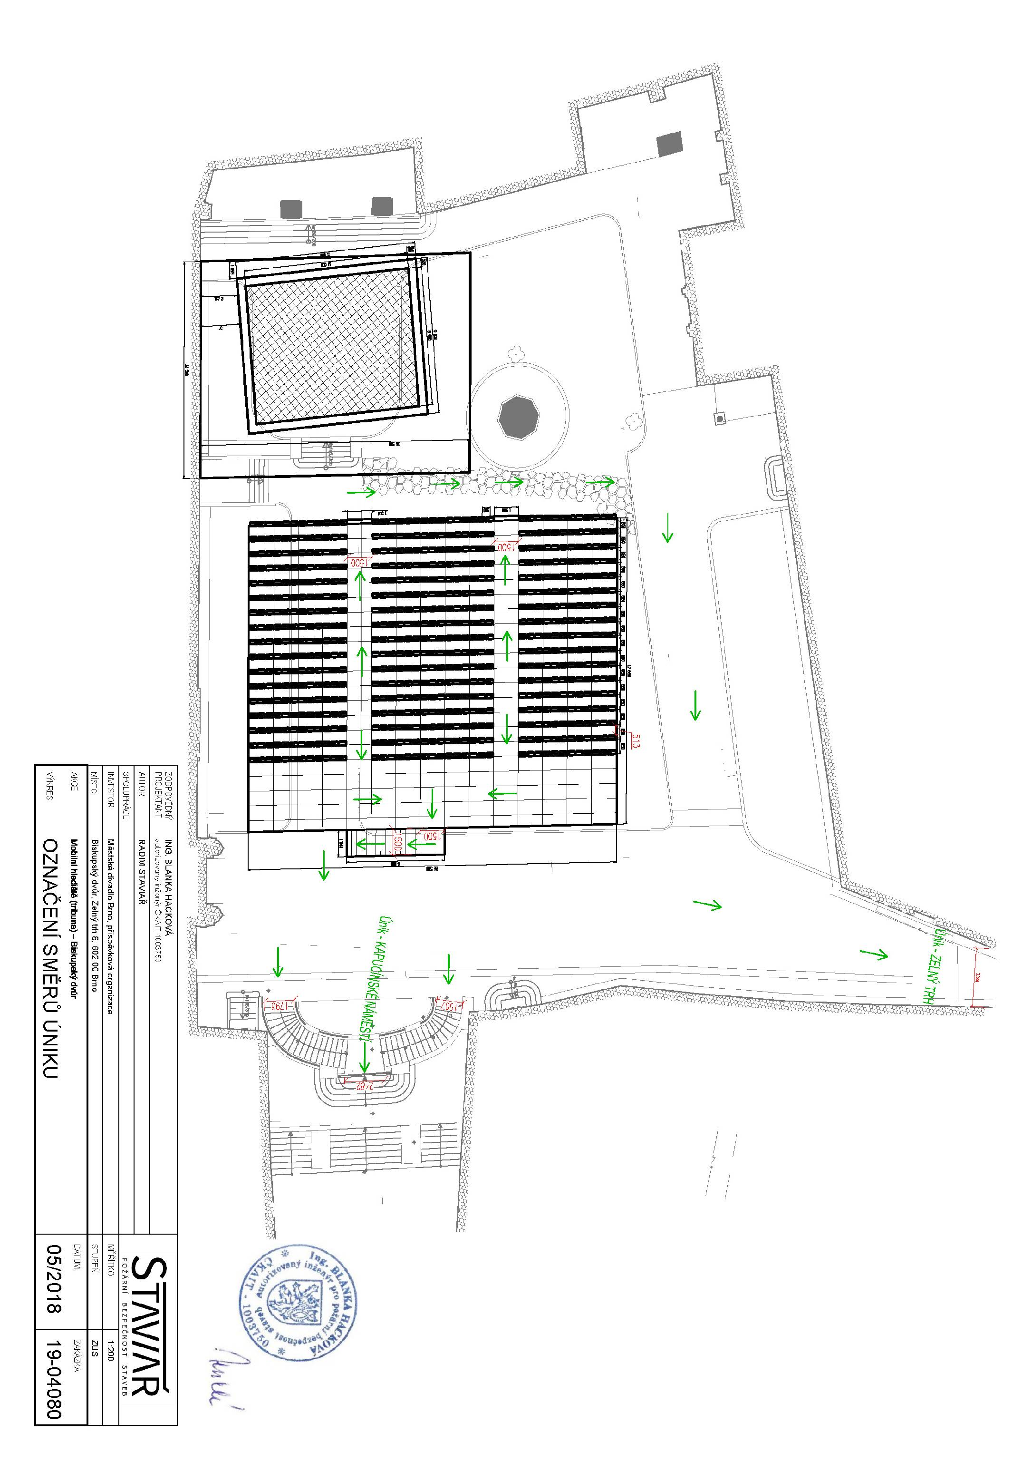

**Rozměr jeviště:** 16x12,5 m (nezastřešené)

**Počet míst k sezení:** 640 + přístavky

**únikové cesty**

za NDB:____________________ za SNIP & CO: ____________________